一种新型智能雾霾口罩的设计
关天屹
大连市第八中学 大连 106022
摘要：目前，我国已经成为全球 PM2.5 污染最严重的地区之一。雾霾对人的健康构成严重威胁，雾霾口罩成为生活中使用频率非常高的物品。文中设计了一款防霾、环保、具有更换滤芯、数据显示、根据空气质量情况对高敏感人群提供医疗建议等智能功能的雾霾口罩。口罩内置了具有无线通讯和检测功能的智能芯片，作为物联网结点，成为一个个移动的实时检测点，为应用后台提供辅助数据。结合官方的监测数据，可以形成一个雾霾地图，地图可以实时动态地显示每一条街道的污染状况，每一个口罩的用户都可以通过智能手机看到这个地图，并为口罩佩戴者提供空气质量报警、雾霾吸入量报警、口罩换芯提醒、空气质量最佳通行路线推荐等个性化健康服务。
关键词：雾霾口罩、物联网、智能芯片、PM2.5移动实时检测、雾霾地图
The Designation of New Smart Haze Mask
Tianyi Guan
DaLian Environmental Volunteer Association, DaLian 116022,China
Abstract: Nowadays, our country has become one of the areas that influenced by the haze most all over the world. As haze becomes a potential danger to all human beings, haze masks, which mainly serves to protect human’s breathing system against the fog and haze, are being used at a increasing frequency. In this essay, I devise a mask with quality of haze protecting, environmental friendly, comfort, fashion and intellectual functions like changeable filter element, data presentation, and medical advice according to the air quality to the susceptible sick people. There is a intellectual chip with function of wireless communication and detection embodied in the mask, and it is used as a Internet of things node and a mobile real-time detection point to provide assistant of data to the back end app. With the authentic data, a haze map will form, showing the real time pollution index of each street. And then each user of the mask can see this map on their mobile phones and they will receive personal health service like air quality warning, suction warning, liter changing warning, best route planning and act.
Key words: haze mask, Internet of things, smart chip, mobile real-time detection of PM2.5, haze map

1 雾霾的实测和研究
雾霾的大规模爆发对人体健康的影响已经成为全社会关注的焦点问题。笔者作为环保志愿者参加了大连市校园空气质量监测活动。通过一段时间的监测，发现很多地点的实测数据与官方发布的数据相比较有较大差异,见图1，原因在于官方数据来源于固定监测点，而固定监测点数量有限，人们活动的范围却较大较复杂，官方的数据无法准确反映所有人群密集活动地点的实际雾霾数据，为解决问题，笔者设计了一种新型智能雾霾口罩。
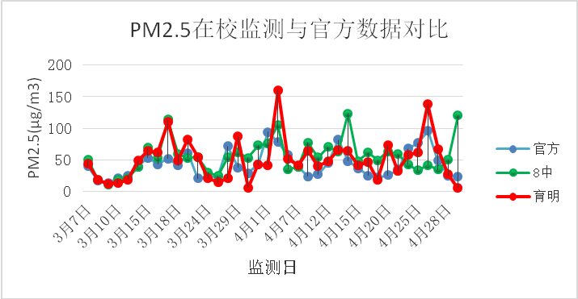
图1 监测数据对比图
2 系统构成
系统由口罩本体、智能芯片、物联网平台应用和手机APP应用构成。智能芯片是底层的硬件基础，芯片传感器对空气中的PM2.5等空气质量相关的参数进行测量，一方面是检测滤芯的使用程度以提示更换， 另一方面是实时测量当前污染程度。每个口罩作为一个功能单元，分别采集数据并通过无线网络上传给物联网的云平台端，然后通过云服务器整合到一起，服务器对上传的数据进行处理、分析和存储，通过整合官方的监测数据，形成一个雾霾地图，地图上实时动态地显示每一条街道的污染状况，每一个口罩的用户都可以通过智能手机看到这个地图。而且，手机App可以给出污染程度最小的最佳路径、随地查看监测数据及提示报警等个性化服务。
2.1外观设计
此款雾霾口罩外观设计,见图2，包括表层、内层、可调节耳带、滤芯、呼吸阀及可以连接物联网的智能芯片单元。表层和内层之间设置有可调整鼻夹及可以更换的滤片。内层设有多个硅胶贴片以便更好的贴合面部。
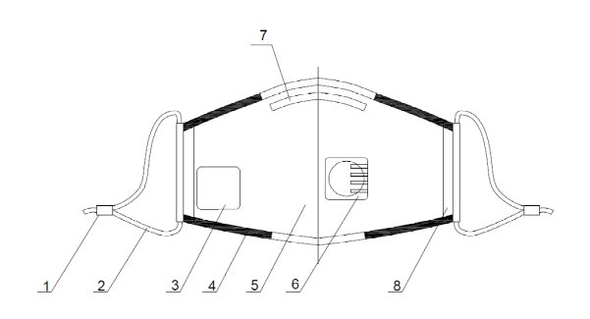
（1 调节扣、2 调节带、3透明塑料口袋、4硅橡胶线、5罩体、6呼吸阀、7鼻夹、8滤芯 ）
图2 雾霾口罩外观示意图
2.2智能芯片
智能芯片由CPU、电源、检测模块、通讯模块、显示模块构成,见图3。其中电源模块为系统硬件提供电源，可以通过USB口进行充电。通讯模块以无线的方式完成检测数据的传输。显示模块具有显示数据和报警信息的功能。PM2.5、PM10、SO2、O3等与空气质量相关的数据采集由检测模块完成。
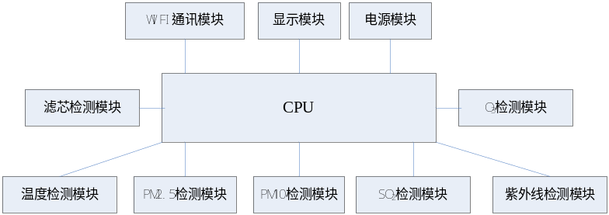
图3 智能芯片硬件系统图
2.3数据通讯
传感器检测到的空气质量数据通过智能芯片的无线网络模块经过无线路由发送至物联网云端，云服务器通过对数据的存储、处理、分析，将结果信息在智能手机上进行显示；
2.4物联网平台
物联网具有开放的平台，可以与其它开放的环境检测仪表和平台共享数据，形成大数据平台，具有可延续发展的社会价值，系统由四个层次构成：
1、感知层：PM2.5、PM10、SO2、O3、紫外线等检测仪表，对颗粒物浓度等空气质量参数连续自动在线检测；
2、传输层：采用无线方式传输各种检测数据；
3、平台层：数据服务云平台，基于云计算的数据中心平台汇集了口罩佩戴者不同地点的监测数据，对监测数据进行存储、分析、对比，同时也为环境保护部门积累污染控制数据，以推动对空气污染的长效管理；
4、应用层：实现实时数据在线监测、监控、报警等功能。
2.5云服务平台
云服务平台完成检测数据的存储、分析和处理功能。数据库服务器存储所有雾霾口罩佩戴者传感器检测并且上传的数据。应用服务器完成海量数据的分析和处理。接口服务器向客户端提供系统的入口和系统服务的接口。
2.6智能手机APP
手机APP系统实现用户登录、报警参数设置、历史监测数据查询、当前监测数据查询、雾霾地图查询、最佳路径查询、个性化报警及提示以及用户信息修改等功能。用户通过登录系统，便可以随时随地查看可监测数据，并在使用者吸入有害颗粒超标，及时通知使用者，形成自动报警系统,主要功能树形图如图4所示
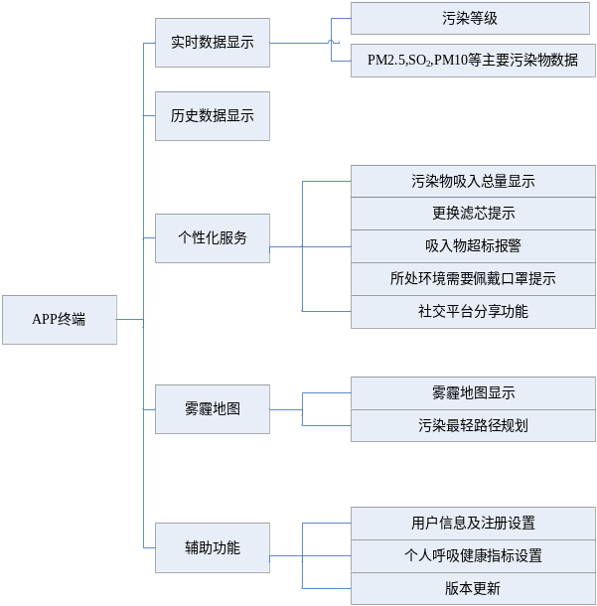
图4 APP主要功能树状图
3实验验证
通过实验对智能雾霾口罩的系统功能进行了验证，实验选择了Arduino YUN开源硬件平台、YeeLink物联网平台、APP采用YeeLink的智能手机APP系统。
3.1硬件组成
3.1.1处理器
处理器采用Arduino Yun， 它是一款基于ATmega32U4 和Atheros AR9331 的单片机板。 Atheros AR9331 可以运行一个基于Linux 和OpenWRT 的操作系统 Linino。这款单片机板有内置的Ethernet, Wifi, 一个USB端口，一个Micro 插槽， 20个数字输入\输出端口。处理器配合传感器 、 电源等实现了整个硬件系统的搭建。
3.1.2检测传感器
实验验证采用了夏普灰尘传感器GP2Y1051检测PM2.5。其工作原理为：传感器中心有个洞可以让空气自由流过，定向发射LED光，通过检测经过空气中灰尘折射过后的光线来判断灰尘的含量。空气中的粉尘处于检测范围内时，由于这些粉尘而散射的光，射入光接收元件作为电压输出。可检测0.8um以上微粒。检测程序内容为定义接口参数、读取PM2.5数据。
3.3传送检测数据至云端
首先将Wifi信号连接至路由器，实现局域网的通讯，然后连接远端IP，完成网络设置后安装软件开发平台Arduino IDE。
然后注册Yeelink账号，获取API KEY和对应设备、传感器的ID地址值。智能芯片通过地址信息将PM2.5检测数据上传到服务器系统中唯一的标示图上，这样可以在Yeelink的网页上实时观察到该传感器当前信息。
最后编写程序代码并下载调试，程序完成定义接口、将传感器检测值传送至物联网的功能，程序源代码（部分）及物联网云平台查询数据见图5，6。
include <PM2.5.h>
#define APIKEY "3c0c7c8519df9f8d9b57174ed6892aed"
#define DEVICEID 354450
#define RELAY 400583
#define PICTURE 25851
#define PM2.5_ID 400402
void setup() {
Bridge.begin();
}
void loop() {
delay(PM2.5.getMinimumSamplingPeriod());
float PM2.5 =PM2.5.getPM2.5();
PM2.5Data(PM2.5);
if (String(PM2.5.getStatusString()).equals(String("OK"))) {
postValue1(PM2.5, PM2.5);
}
}
图5 程序源代码（部分）
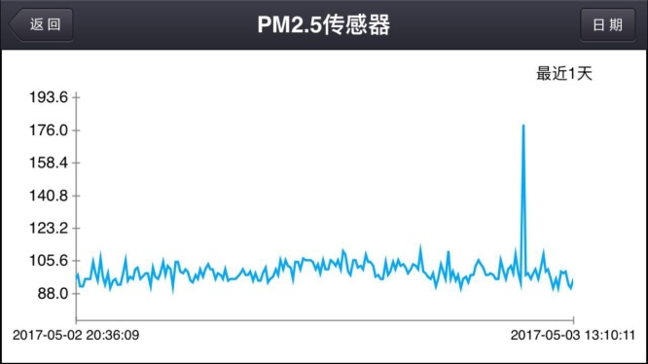
图6 yeelink云平台数据查询
3.4 人机交互
人机交互实现手机客户端与云服务器端的通信、显示及人机互动。通过APP可以方便的进行雾霾数据的查询及根据各人需要选择个性化服务。

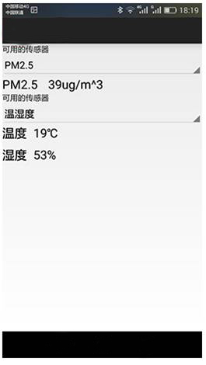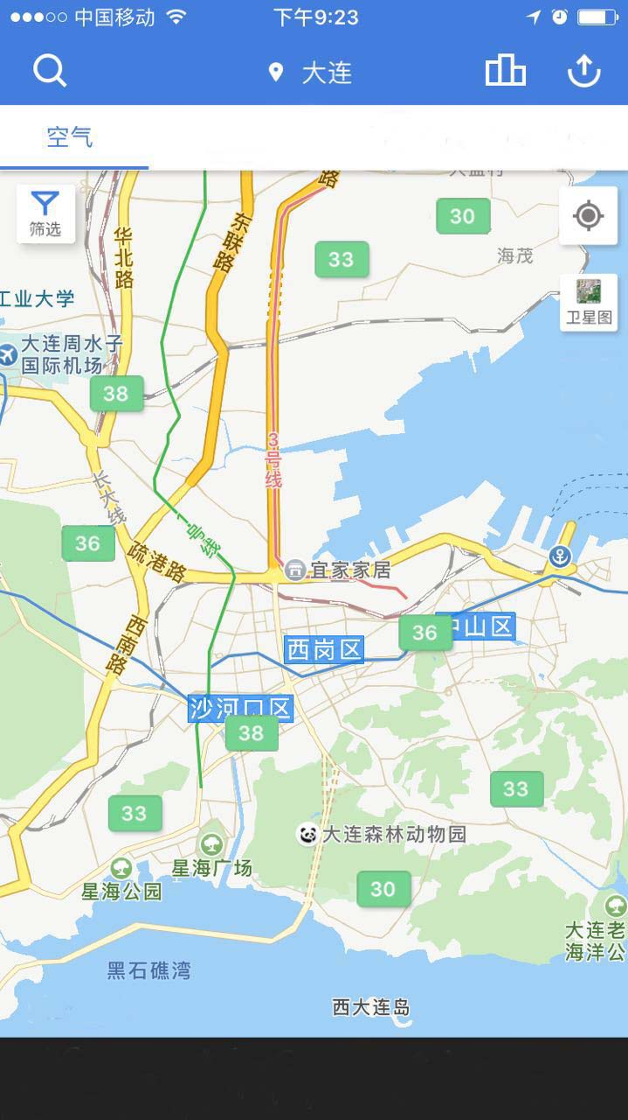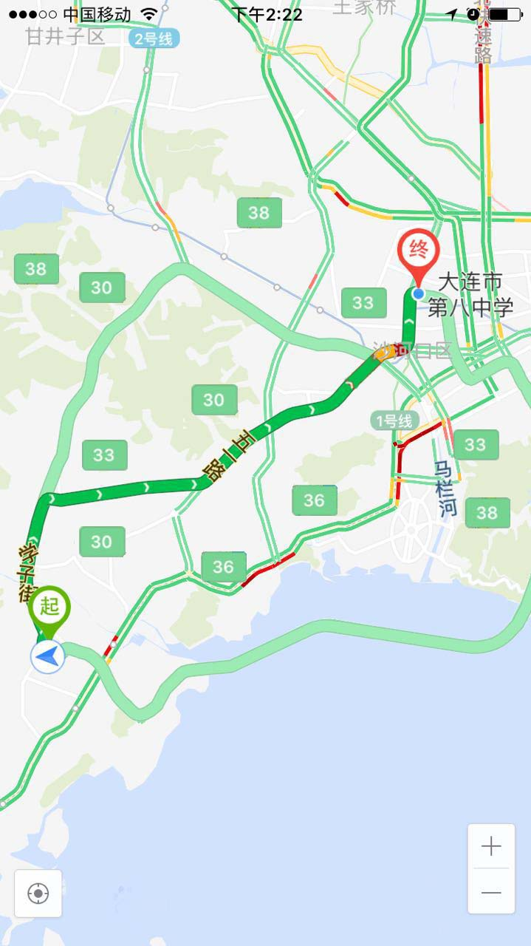
图7 手机APP服务界面
4 结论
通过实验从硬件和软件两个方面验证了设计的可行性，完成了数据通路的打通，作为一种产品性和社会性的应用，还有传感器等器件小型化、APP功能完善化、数据来源开源化等许多问题有待解决。本设计探索了一种物联网空气质量数据整合服务于健康系统的思路和初步的实现方法。

参考文献
[1] 黄思怡. 基于雾霾背景下的儿童防霾口罩设计[J]：设计艺术研究, 2015年：53~57页.
[2] 谢延军. 基于STM32的小范围空气质量的监测与预报[D].辽宁科技大学, 2015年.
[3] 付强.基于Android的健康监测系统的设计与实现[D].吉林大学, 2015年.
[4] 杨德龙. 基于Android系统的蓝牙无线动态心电监护系统设计[D].天津大学, 2013年.
[5] 周子健. 可穿戴式呼吸信号检测系统设计.广东工业大学[D], 2016年.
[6] Android Yun快速入门手册[Z], 2017

